3 D zimsko drvo
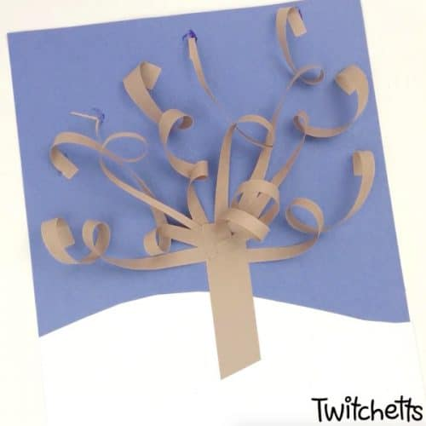
Potreban pribor:
- bijeli papir, plavi papir, smeđi ili crni papir
- Škare
- Ljepilo
Postupak:

1. Započnite rezanjem komada bijelog kartona uzdužno u valovitu bijelu liniju. Ovo će stvoriti vaša brda prekrivena snijegom.

2. Zatim svoju smeđu ili crnu boju izrežite na papirnate trake. Izrežite jednu deblju traku za deblo stabla. Zatim počnite rezati ostatak papira na tanje trake koje će biti grane stabla.
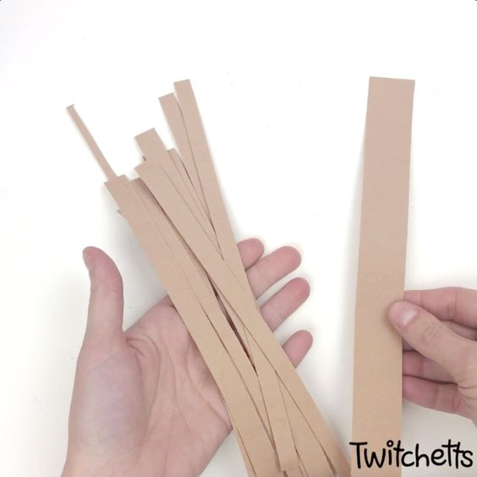

3. Započnite lijepljenjem jedne strane bijelog valovito izrezanog papira. To je brežuljak. Zatim zalijepite izrezano deblo stabla . Drugu valovitu bijelu plohu zalijepi na polovici debla.
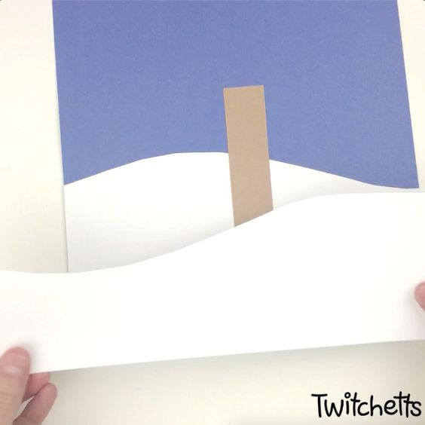

4.Sada možeš lijepiti tanje trakice koje su grane na način da ih lijepiš samo za stablo. I u redu je ako one idu i izvan papira.
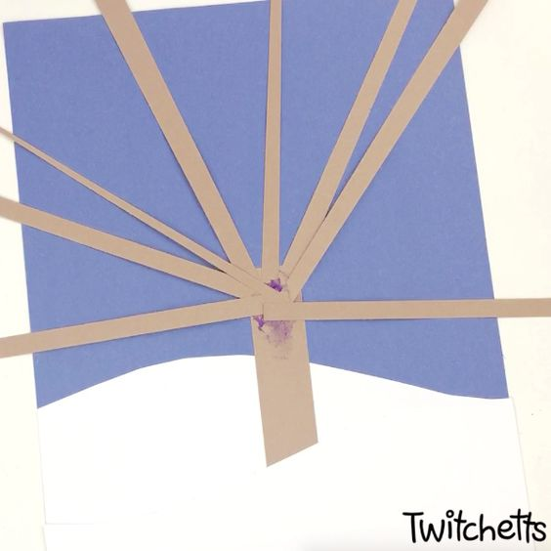

Trakice se lijepe samo ovdje. Ostatak trakice se ne lijepi.

5. sada ćeš uzeti još jednu široku traku i zalijepiti je na deblo kako bi prekrio mjesto gdje si lijepio grane.
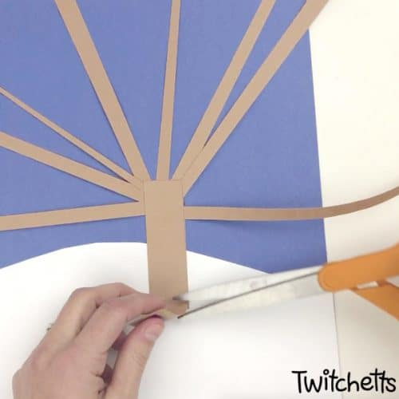

Lijepimo drugu deblju traku kao deblo stabla.

6. I sada možemo krenuti u oblikovanje 3D stabla, ali to će ti biti zadatak za sutra pa samo pogledaj što ćeš raditi.

Uzmite granu do kraja i zaokružite je 2 puta. Zatim pričvrstite ljepilom na svoj papir blizu ruba. Zamoli mamu da ti malo pomogne kod oblikovanja grana.
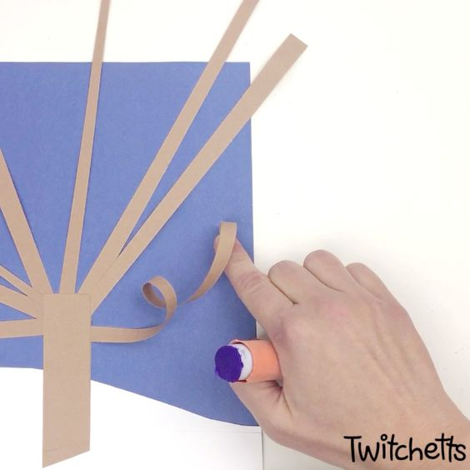

Slikovni materijali preuzeti s internetske stranice: https://twitchetts.com/2018/12/3d-winter-tree-craft.html/

